Муниципальное казенное учреждение дополнительного образования
«Детская школа искусств» с. Кунашак Кунашакского района

ДОПОЛНИТЕЛЬНАЯ ОБЩЕРАЗВИВАЮЩАЯ
ОБРАЗОВАТЕЛЬНАЯ ПРОГРАММА
В ОБЛАСТИ ХОРЕОГРАФИЧЕСКОГО ИСКУССТВА
«ОСНОВЫ ХОРЕОГРАФИИ»

ПРОГРАММА УЧЕБНОГО ПРЕДМЕТА
ПОДГОТОВКА КОНЦЕРТНЫХ НОМЕРОВ

(5 -летний срок обучения)

с. Кунашак 2021г.
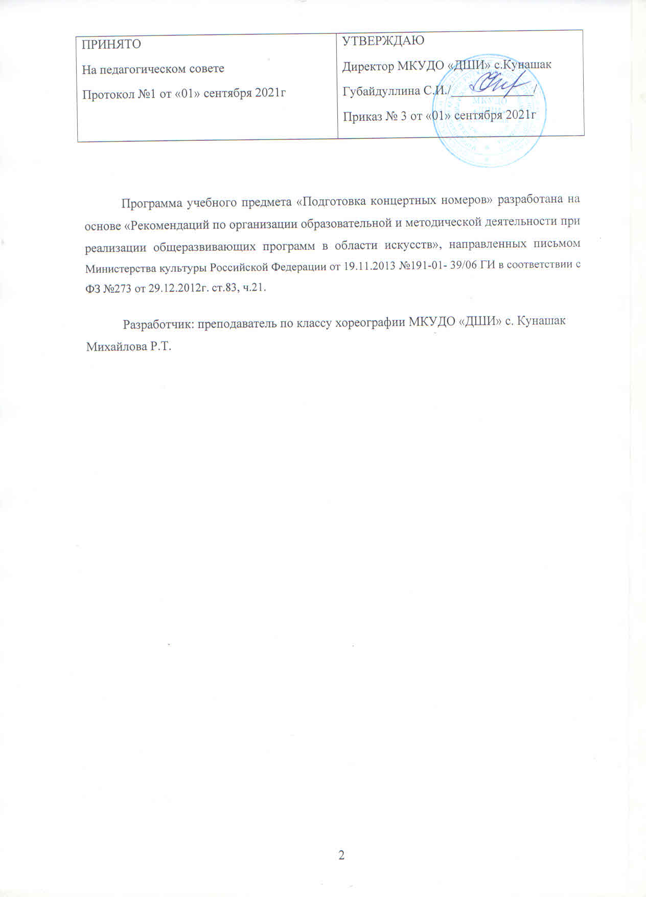
Содержание

Пояснительная записка…………………………………………………………………….. | 4
- Учебно-тематический план…………………………………………………………….. | 6
- Содержание учебного предмета.……………………………………………………...... | 11
- Требования к уровню подготовки обучающихся…………………………………..... | 12
- Формы и методы контроля, система оценок…………………………………………. | 13
- Методическое обеспечение учебного процесса……………………………………... | 13
Список литературы…………………………………………………………………………. | 16

Пояснительная записка
Процесс подготовки концертных номеров формирует у детей и подростков исполнительские умения и навыки в различных жанрах и направлениях танцевального творчества, знакомит с сущностью, выразительностью и содержательностью исполнительского искусства, способствует выявлению творческого потенциала и индивидуальности каждого учащегося, включая в работу физический, интеллектуальный и эмоциональный аппарат ребенка. Учащиеся должны получить возможность раскрыть заложенные в каждом творческие задатки и реализовать их в соответствующем репертуаре за период обучения.
Учебный предмет "Подготовка концертных номеров" неразрывно связан со всеми предметами дополнительной общеразвивающей образовательной программы в области музыкального искусства.
На занятиях применяются знания, умения, навыки, приобретенные учащимися на уроках классического танца, народно-сценического танца и других.
При изучении предмета необходимо активно использовать современные технические средства, просмотр видеоматериала, кинофильмов, прослушивание музыкального материала и т.д., которые могут служить примером в изучении предмета «Подготовка концертных номеров».
Необходимо приводить примеры из творческой деятельности ведущих мастеров хореографического искусства, а также знакомить с лучшими спектаклями, концертными программами и отдельными номерами хореографических коллективов.
Срок освоения программы для детей, поступивших в образовательное учреждение в 1 класс в возрасте с шести лет шести месяцев до девяти лет, составляет 5 лет.
Основной формой проведения уроков являются мелкогрупповые (от двух человек), рекомендуемая продолжительность урока - 40 минут.
Мелкогрупповая форма позволяет преподавателю лучше узнать учеников, их возможности, трудоспособность, эмоционально-психологические особенности.
Цель учебного предмета:
Создание через танец атмосферы положительных эмоций, способствующих творческому раскрепощению и оздоровлению учащихся.
Задачи учебного предмета:
- развить танцевальность, чувство позы, уметь правильно распределять сценическую площадку;
- развить музыкальность, координацию движений;
- развить чувство ансамбля (чувство партнерства), двигательно-танцевальные способности, артистизм;
- приобрестиобучающимся опыт творческой деятельности и публичных выступлений;
- стимулировать развитие эмоциональности, памяти, мышления, воображения и творческой активности в ансамбле;
- уметь преодолевать технические трудности при исполнении сложных комбинаций;
- формировать у одаренных детей комплекс знаний, умений и навыков, позволяющих в дальнейшем осваивать профессиональные образовательные программы в области хореографического искусства.
В соответствии с данными направлениями строится основной раздел программы «Содержание учебного предмета».
Для достижения поставленной цели и реализации задач предмета используются следующие методы обучения:
- метод организации учебной деятельности (словесный, наглядный, практический);
- репродуктивный метод (неоднократное воспроизведение полученных знаний);
- метод стимулирования и мотивации (формирование интереса ребенка);
- метод активного обучения (самоанализ ребенка);
- аналитический (сравнения и обобщения, развитие логического мышления); -эмоциональный (подбор ассоциаций, образов, художественные впечатления).
Предложенные методы работы в рамках образовательной общеразвивающей программы являются наиболее продуктивными при реализации поставленных целей и задач учебного предмета и основаны на проверенных методиках.
Материально-техническая база ДШИ соответствует санитарным и противопожарным нормам, нормам охраны труда.
Зал для занятий по учебному предмету «Подготовка концертных номеров» оборудован станками, зеркалами. Имеется музыкальный инструмент и аудио аппаратура.

I. Учебно-тематический план

1 класс

№  п/п | Наименование раздела, темы | Вид учебного занятия | Общий объем времени (в часах)
 |  |  | Максимальная учебная нагрузка | Аудиторные занятия
Раздел I. Теоретическая часть
1.1 | Вводная беседа о композиции и постановки танцев | Урок-лекция | 1 | 1
1.2 | Музыкально-хореографический образ и выразительный язык танца в творчестве В.Шаинского | Урок | 1 | 1
1.3 | Музыкально-хореографический образ и выразительный язык танца в творчестве П.Чайковского | Урок | 1 | 1
1.4 | Музыкально-хореографический образ и выразительный язык танца в творчестве Э.Грига | Урок | 1 | 1
1.5 | Музыкально-хореографический образ и выразительный язык танца в творчестве Д.Шостаковича | Урок | 1 | 1
Раздел II. Практическая часть
2.1 | «Кукла» (произвольная композиция) В. Шаинский | Урок | 8 | 8
2.2 | «Танец колокольчиков» (произвольная композиция) П. Чайковский «Танец феи Драже» | Урок | 6 | 6
2.3 | Танец гномов (произвольная композиция) Э. Григ «В пещере горного короля» | Урок | 7 | 7
2.4 | «Танец куколок и солдатиков» (произвольная композиция) Д. Шостакович «Вальс-шутка» | Урок | 7 | 7
2.5 | Контрольный урок | Урок | 2 | 2
Итого: |  |  | 35 | 35

2 класс

№  п/п | Наименование раздела, темы | Вид учебного занятия | Общий объем времени (в часах)
 |  |  | Максимальная учебная нагрузка | Аудиторные занятия
Раздел I. Теоретическая часть
1.1 | Вводная беседа о композиции и постановки танцев | Урок-лекция | 1 | 1
1.2 | Музыкально-хореографический образ и выразительный язык танца в творчестве К. Сен-Санса | Урок | 1 | 1
1.3 | Музыкально-хореографический образ и выразительный язык танца в творчестве С. Рахманинова | Урок | 1 | 1
1.4 | Музыкально-хореографический образ и выразительный язык танца в творчестве Ф. Шуберта | Урок | 1 | 1
1.5 | Музыкально-хореографический образ и выразительный язык танца в творчестве Л. Делиба | Урок | 1 | 1
Раздел II. Практическая часть
2.1 | «Аквариум» (произвольная композиция) К. Сен-Санс сюита «Карнавал животных» | Урок |  | 15
2.2 | «Танец мотыльков» (произвольная композиция) С. Рахманинов «Итальянская полька» | Урок |  | 15
2.3 | «Танец цветов и бабочек» (произвольная композиция) Ф. Шуберт «Вечерняя серенада» | Урок | 14 | 14
2.4 | «Танец снежинок» (произвольная композиция) Л. Делиб | Урок | 15 | 15
2.5 | Контрольный урок | Урок | 2 | 2
Итого: |  |  | 35 | 35

3 класс

№  п/п | Наименование раздела, темы | Вид учебного занятия | Общий объем времени (в часах)
 |  |  | Максимальная учебная нагрузка | Аудиторные занятия
Раздел I. Теоретическая часть
1.1 | Вводная беседа о композиции и постановки танцев | Урок-лекция | 1 | 1
1.2 | Музыкально-хореографический образ и выразительный язык танца. Финская полька | Урок | 1 | 1
1.3 | Музыкально-хореографический образ и выразительный язык танца. Школьная полька | Урок | 1 | 1
1.4 | Музыкально-хореографический образ и выразительный язык танца в творчестве П. Мориа | Урок | 1 | 1
1.5 | Музыкально-хореографический образ и выразительный язык танца в творчестве М. Мусоргского | Урок | 1 | 1
Раздел II. Практическая часть
2.1 | Финская полька (произвольная композиция) | Урок | 15 | 15
2.2 | Школьная полька (произвольная композиция) | Урок | 15 | 15
2.3 | «Менуэт» (произвольная композиция) П. Мориа | Урок | 14 | 14
2.4 | М. Мусоргский «Бает невылупившихся птенцов» Хореография К. Голейзовского | Урок | 15 | 15
2.5 | Контрольный урок | Урок | 2 | 2
Итого: |  |  | 66 | 66

4 класс

№  п/п | Наименование раздела, темы | Вид учебного занятия | Общий объем времени (в часах)
 |  |  | Максимальная учебная нагрузка | Аудиторные занятия
Раздел I. Теоретическая часть
1.1 | Вводная беседа о композиции и постановки танцев | Урок-лекция | 1 | 1
1.2 | Музыкально-хореографический образ и выразительный язык танцавтворчестве П. Чайковского | Урок | 1 | 1
1.3 | Музыкально-хореографический образ и выразительный язык танца в творчестве Э. Грига | Урок | 1 | 1
1.4 | Музыкально-хореографический образ и выразительный язык танца. Белорусский танец «Крыжачок» | Урок | 1 | 1
1.5 | Музыкально-хореографический образ и выразительный язык танца. Белорусский танец «Бульба» | Урок | 1 | 1
Раздел II. Практическая часть
2.1 | П. Чайковский. Танец детей из Iакта балета «Щелкунчик» Хореография В. Вайнонена | Урок | 15 | 15
2.2 | Э. Григ. «Норвежский танец» Постановка Е. Снетковой-Вечесловой | Урок | 15 | 15
2.3 | Белорусский танец «Крыжачок» | Урок | 15 | 15
2.4 | Белорусский танец «Бульба» | Урок | 14 | 14
2.5 | Контрольный урок | Урок | 2 | 2
Итого: |  |  | 66 | 66

II. Содержание учебного предмета

1 класс
Приобретение навыка танцевать в паре и чувствовать партнера, распределять сценическую площадку.
Примерный перечень хореографических номеров (по выбору)
Танцы на основе изученных движений по предметам «Ритмика», «Танец».
- «Кукла» (произвольная композиция). Музыка В.Шаинского
- Танец колокольчиков (произвольная композиция). Музыка П.Чайковского («Танец феи Драже).
- Танец гномов (произвольная композиция). Музыка Э.Грига. «В пещере горного короля».
- «Танец куколок и солдатиков» (произвольная композиция). Музыка Д. Шостаковича «Вальс-шутка».
В первом классе в конце года проводится промежуточная аттестация в виде академического концерта.
Примерный перечень хореографических номеров для 2 года обучения
Изучение движений и их разнообразных вариаций, что способствует улучшению памяти и сообразительности, умению сосредотачиваться, необходимому в дальнейшем в хореографических постановках.
1. «Аквариум» (произвольная композиция). Музыка К. Сен-Санса из сюиты «Карнавал животных»
2.Танец мотыльков (произвольная композиция). Музыка С.Рахманинова «Итальянская полька»
3. «Танец цветов и бабочек» (произвольная композиция). Музыка Ф.Шуберта «Вечерняя серенада»
4.Танец снежинок (произвольная композиция). Музыка Л.Делиба
Во втором классе в конце года проводится промежуточная аттестация в виде академического концерта.
Примерный перечень хореографических номеров для 3 года обучения
Усложнение движений, их соединение между собой, умение перейти от одного движения к другому. Отработка исполнения учащимися небольших вариаций из танцев народов мира и русских народных постановок.
1. Финская полька (произвольная композиция)
2. Школьная полька (произвольная композиция)
3. «Менуэт» (произвольная композиция). Музыка П. Мориа
4. Музыка М.Мусоргского «Балет невылупившихся птенцов». Хореография К. Голейзовского
В третьем классе в течение года, обучающиеся могут принимать участие в концертах, конкурсах и фестивалях различного уровня, в конце года проводится промежуточная аттестация в виде академического концерта.
Примерный перечень хореографических номеров для 4 года обучения
Воспитание у детей навыков, которые помогают создавать танцевальные образы. Изучение танцев и объяснение смысла изучаемых номеров. Знание и понимание образного содержания исполняемой композиции.
Классический танец:
1. П.Чайковский. Танец детей из I акта балета «Щелкунчик». Хореография В.Вайнонена
2. Григ «Норвежский танец». Постановка Е.Снетковой-Вечесловой
Народный танец:
3. Белорусский танец «Крыжачок»
4. Белорусский танец «Бульба»
В четвертом классе в течение года,обучающиеся могут принимать
участие в концертах, конкурсах и фестивалях различного уровня, в конце года проводится промежуточная аттестация в виде академического концерта.

III. Требования к уровню подготовки обучающихся
Уровень подготовки обучающихся является результатом освоения образовательной программы учебного предмета «Подготовка концертных номеров», который определяется формированием комплекса знаний, умений и навыков, таких, как:
- уметь осуществлять подготовку концертных номеров, партий под руководством преподавателя;
- уметь работать в танцевальном коллективе;
- уметь видеть, анализировать и исправлять ошибки исполнения;
- уметь понимать и исполнять указание преподавателя, творчески работать над хореографическим произведением на репетиции,
- навыки участия в репетиционной работе.

IV Формы и методы контроля, система оценок
Оценка качества реализации программы "Подготовка концертных
номеров" включает в себя текущий контроль успеваемости, промежуточную аттестацию обучающихся.
Успеваемость учащихся проверяется на различных выступлениях: академических и тематических концертах, конкурсах, просмотрах и т.д. Текущий контроль успеваемости обучающихся проводится в счета аудиторного времени, предусмотренного на учебный предмет.
Промежуточная аттестация проводится в форме контрольных уроков. Контрольные уроки проходят в виде просмотров в середине учебного года (в течение урока)
Контрольные уроки и зачеты в рамках промежуточной аттестации проводятся на завершающих полугодие учебных занятиях в счет аудиторного времени, предусмотренного на учебный предмет.
Для аттестации обучающихся создаются фонды оценочных средств, которые включают в себя методы контроля, позволяющие оценить приобретенные знания, умения и навыки.
По завершении изучения учебного предмета «Подготовка концертных номеров» по итогам промежуточной аттестации обучающимся выставляется оценка, которая заносится в свидетельство об окончании школы.
Качество подготовки обучающихся при проведении текущего контроля и промежуточной аттестации оценивается в баллах: «5» (отлично), «4» (хорошо), «3» (удовлетворительно), «2» (неудовлетворительно).
Данная система оценки качества исполнения является основной. В зависимости от сложившихся традиций того или иного учебного заведения и с учетом целесообразности оценка качества исполнения может быть дополнена системой «+» и «-», что даст возможность более конкретно отметить выступление учащегося.
При выведении итоговой (переводной) оценки учитывается следующее:
- оценка годовой работы ученика;
- оценка на академическом концерте или конкурсе;
- другие выступления ученика в течение учебного года.
Оценки выставляются по окончании каждой четверти и полугодий учебного года.

V. Методическое обеспечение учебного процесса
Программа по предмету «Подготовка концертных номеров» предлагает примерный репертуар хореографических постановок. Каждое образовательное учреждение имеет танцевальные номера, составляющие основу репертуара данного учреждения. Отбор танцев из общего репертуара должен проводиться в соответствии с учебной программой образовательного учреждения.
Занятия на каждом году обучения строятся по следующей схеме: вводное слово преподавателя; слушание музыки и ее анализ; разучивание элементов танца, поз, переходов и рисунка танца.
Вводное слово преподавателя. Перед разучиванием нового танца преподаватель сообщает о нем некоторые сведения: история возникновения, характерные особенности музыки и хореографии. Если танец построен на элементах народной пляски, необходимо рассказать о характерных чертах данного народа, при разучивании фрагмента из балета - дается информация о времени его создания, о стиле исполнения, характерном для той эпохи.
Слушание музыки и ее анализ. Преподаватель предлагает прослушать музыку к танцу, определить ее характер, темп, музыкальный размер и т.д.
Следующий этап - разучивание элементов танца, танцевальных движений, поз, переходов и рисунка танца. При разучивании движений с детьми хорошие результаты дает метод, при котором ученики повторяют движения вместе с объяснением и показом педагога, а затем исполняют их самостоятельно. Для разучивания особенно сложных движений может быть применено временное упрощение. Затем движения постепенно усложняются, приближаясь к законченной форме. Когда основные движения, позы, рисунок изучены, необходимо приступать к соединению их в танцевальные комбинации.
Любой танец - классический, народный - эмоционально окрашен. В любом танце утверждаются определенные черты характера, определенные взаимоотношения между исполнителями. Работа над танцевальным образом начинается со слушания музыки и происходит постепенно и неотрывно по отработке движений.
При организации образовательного процесса используются методы: наблюдение, убеждение, стимулирование, создание ситуации успеха для каждого ребенка. Основой для совершенствования движений и воспитания у детей необходимых двигательных навыков является восприятие музыки. Подбор музыкального материала для ведения занятий играет большую роль.
Словесное объяснение преподавателя используется на занятиях и включает в себя основные рабочие и профессиональные термины, точные определения.
Показ движений применяется педагогом для передачи ученикам характера движений. Показ помогает ученикам выразительнее, эмоциональнее и технически правильно исполнить любое движение, упражнение, танцевальные комбинации.
Для изучения или закрепления новых, сложных или трудных движений танца используется прием выполнения упражнений детьми по очереди с последующим анализом результатов педагогом или самими обучающимися (сравнение, выявление удач и ошибок), показ элементов движений педагогом или детьми, усвоившими разучиваемое движение.
Все замечания по ходу занятия делаются в спокойной, требовательной, но доброжелательной форме, без намека на унижение личности ребенка, с обязательными элементами поощрения и похвалы даже самых незначительных успехов обучающегося.

Список литературы
- Алексеева Л.Н. Сюжетные танцы. - М.: Советская Россия,1985г.
- Богакова Л.Н. Хоровод друзей. Танцы народов разных стран. - М.:Государственное Издательство,1957г.
- Василенко К. Украинский народный танец. - М.: Искусство,1981г.
- Вевиорская А.О. Сюжетные танцы. - М.: Советская Россия,1989г.
- Буренина А.И. «Ритмическая мозаика». Санкт-Петербург, 2000г.
- Громова Е.Н. «Детские танцы из классических балетов с нотным приложением». «Издательство Планета музыки». Санкт-Петербург,2010г.
- Гусев Г.П. Методика преподавания народного танца. Этюды. - М.: Владос. 2004г
- Климов А. Основы русского народного танца. - М.: Искусство, 1981г.
- Курбет В., Мордарь М. Молдавские народные танцы. - Кишинев.КартяМолдавеняска, 1969г.
- Жорницкая М. Я. Танцы народов севера. - М.: Советская Россия,1988г.
- Резникова З. П. Танцы для детей. - М.: Советская Россия, 1976г.
- Спиридонова И. Народные сюжетные танцы. М.: Советская Россия,1975г.
- Степанова Л. Г. Танцы народов России. - М.: Советская Россия,1973г.
- Чурко Ю. Белорусский народный танец. - Минск, 1970г.

